

**BUKU PANDUAN**

**PENGGUNAAN SISTEM PORTAL VERIFIKASI**

**JKBM**

Pedoman Menggunakan Sistem Portal Verifikasi E-JKBM

## A. Mulai menggunakan Sistem Portal Verifikasi E-JKBM

1. Buka browser internet anda (Misalnya Mozilla firefox, Internet explorer, Google chrome)
2. Ketikkan alamat url Sistem Portal Verifikasi E-JKBM (url:xxx.xxx.xxx.xxx) pada kolom browser, maka akan muncul menu login. Seperti pada gambar dibawah ini:

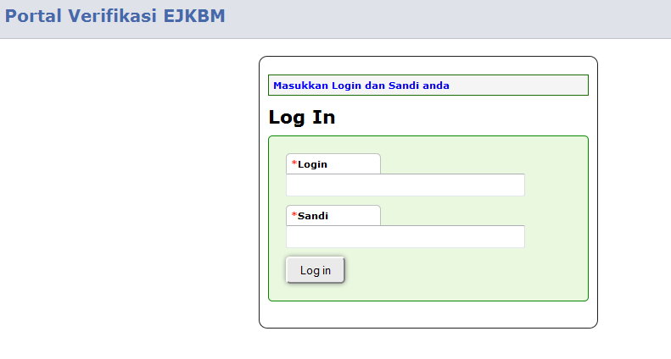

Gambar A.1 Menu Login

1. Dalam form login terdapat kolom *Login* dan *Sandi*. Masukkan nama *Login* dan *Sandi* dengan benar kemudian klik tombol *Log in*. Setelah login berhasil akan muncul halaman utama.

## B. Menu Data Master

Data master merupakan menu untuk menambah atau memanajemen data yang ada di Sistem Portal Verifikasi E-JKBM seperti data tindakan medis, tindakan penunjang, paket pemeriksaan, obat, alasan verifikasi dan kabupaten.

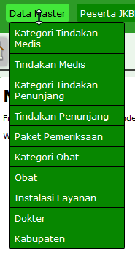

Gambar B.1 Menu Data Master

### 1. Kategori Tindakan Medis

#### *Menambah data kategori tindakan medis*

* Arahkan kursor pada menu **data master --> Kategori Tindakan Medis --> ‘**Klik**’ Buat baru**. Maka akan muncul form **Buat Baru Kategori Tindakan Medis** seperti ditunjukkan pada gambar dibawah.

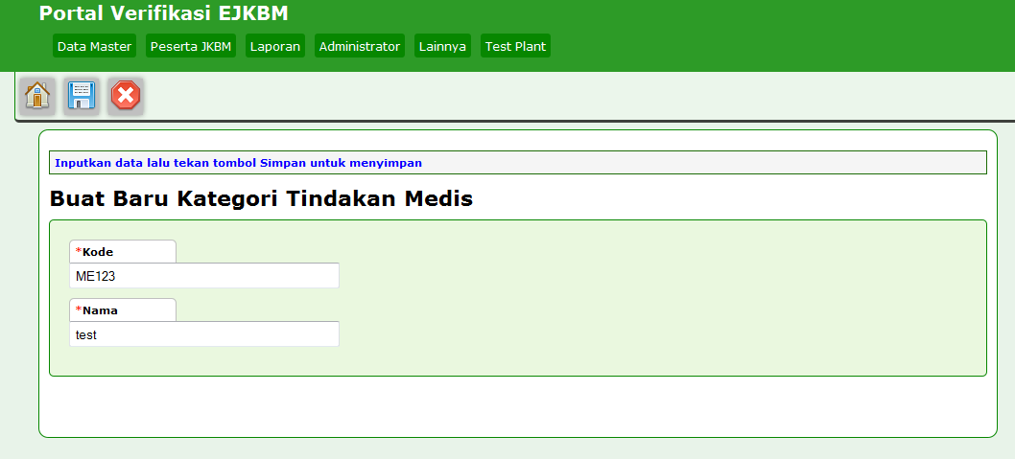

Gambar B.2 Buat baru Kategori Tindakan Medis

* Masukkan kode kategori tindakan medis pada kolom **kode** dan masukkan nama kategori tindakan medis pada kolom **nama.** Kemudian klik tombol simpan. 

#### Memanajemen data kategori tindakan medis.

* Arahkan kursor pada menu **data master --> Kategori Tindakan Medis --> ‘**Klik**’ Manajemen Data.** Maka akan muncul form **Data Kategori Tindakan Medis** seperti ditunjukkan pada gambar dibawah.

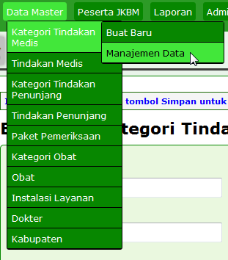

* Pada **Data Kategori Tindakan Medis** dapat dilakukan pencarian berdasarkan kode atau Nama dengan memasukkan kata kunci pada kolom yang disediakan. Jika ingin menambah kategori baru dapat menggunakan tombol tambah di sebelah atas.

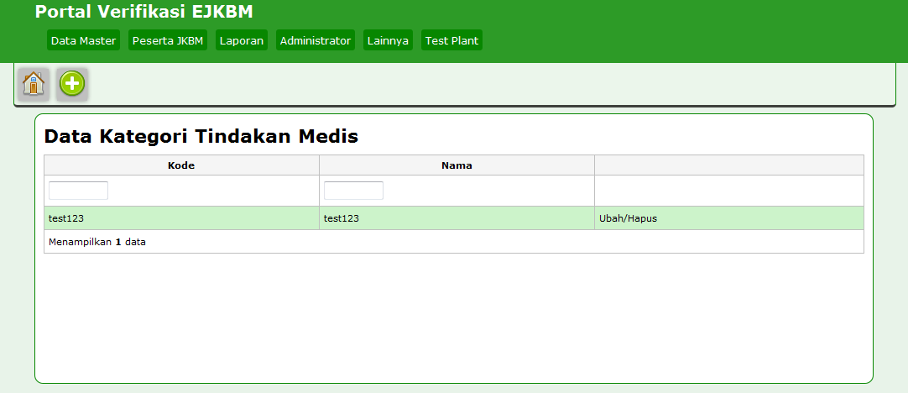

### 2. Tindakan Medis

#### Menambah data tindakan medis

* Arahkan kursor pada menu **data master --> Tindakan Medis --> ‘**Klik**’ Buat baru**. Maka akan muncul form **Buat Baru Tindakan Medis** seperti ditunjukkan pada gambar dibawah.

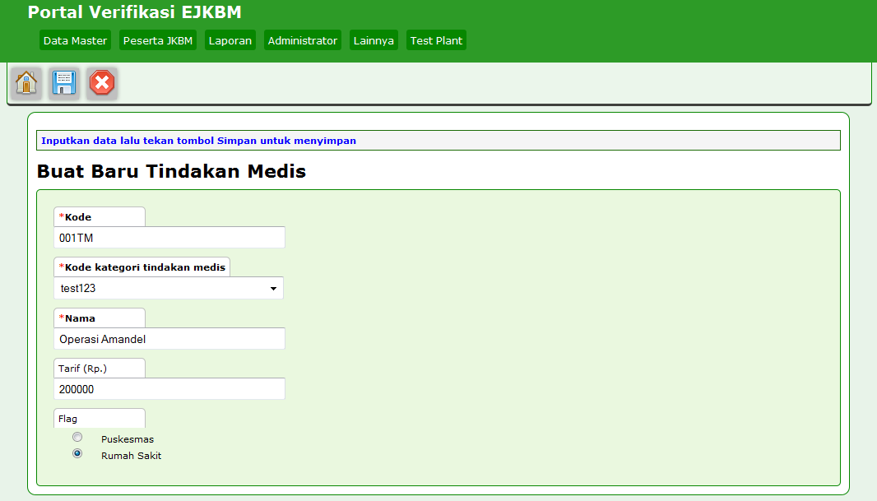

* Masukkan kode tindakan medis pada kolom **kode,** masukkan kode kategori tindakan medis pada kolom **kode kategori tindakan medis,** masukan nama tindakan medis pada kolom **nama,** masukan tarif atau biaya tindakan medis pada kolom **tarif,** dan pilih salah satu flag (Puskesmas atau rumah sakit)**.** Kemudian klik tombol simpan. 

#### Manajemen data tindakan medis.

* Arahkan kursor pada menu **data master --> Tindakan Medis -->** ‘Klik’ **Manajemen Data** seperti ditunjukkan pada gambar dibawah. Maka akan muncul form **Data Tindakan Medis**.

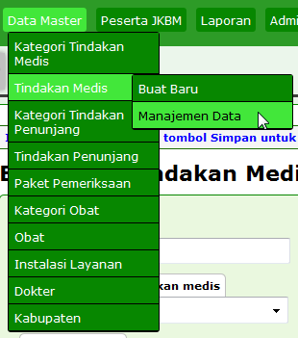

* Pada **Data Tindakan Medis** dapat dilakukan pencarian berdasarkan kode, kategori tindakan medis, atau Nama dengan memasukkan kata kunci pada kolom yang disediakan (ditunjukan pada gambar dibawah ini). Jika ingin menambah kategori baru dapat menggunakan tombol tambah di sebelah atas. 

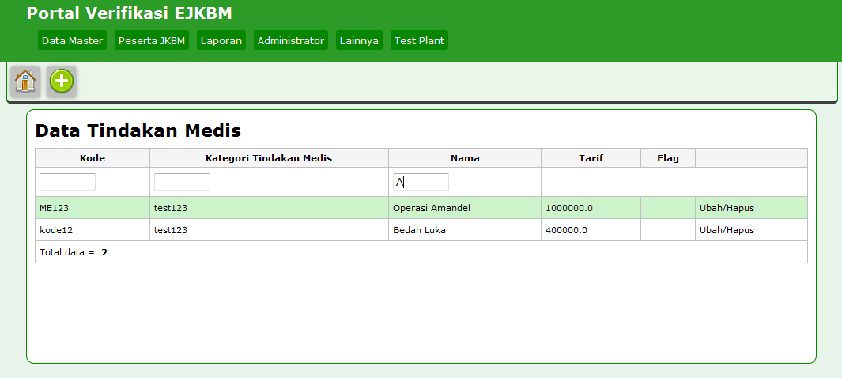

### 3. Kategori Tindakan Penunjang

#### Menambah data kategori tindakan penunjang

* Arahkan kursor pada menu **data master --> Kategori Tindakan Penunjang --> ‘Klik’ Buat baru**. Maka akan muncul form **Buat Baru Kategori Tindakan Penunjang** seperti ditunjukkan pada gambar dibawah.

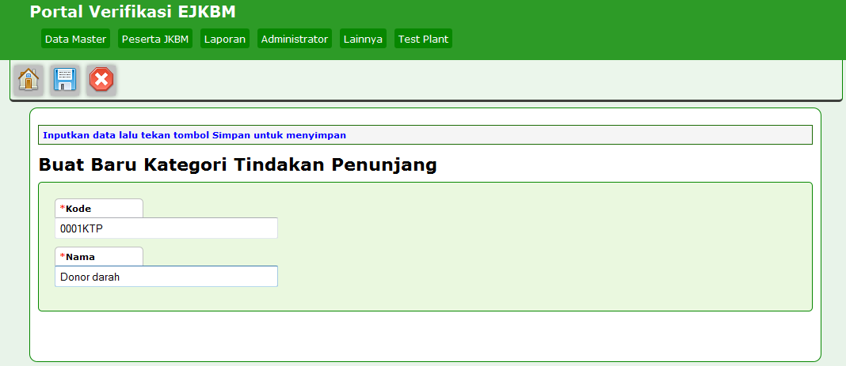

* Masukkan kode kategori tindakan penunjang pada kolom **kode** dan masukkan nama kategori tindakan penunjang pada kolom **nama.** Kemudian klik tombol simpan. 

#### Memanajemen data kategori tindakan penunjang.

* Arahkan kursor pada menu **data master --> Kategori Tindakan Penunjang --> ‘**Klik**’ Manajemen Data.** Maka akan muncul form **Data Kategori Tindakan Penunjang** seperti ditunjukkan pada gambar dibawah.

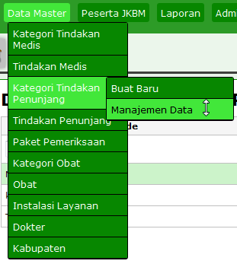

* Pada **Data Kategori Tindakan Penunjang** dapat dilakukan pencarian berdasarkan kode atau Nama dengan memasukkan kata kunci pada kolom yang disediakan. Jika ingin menambah kategori baru dapat menggunakan tombol tambah di sebelah atas.

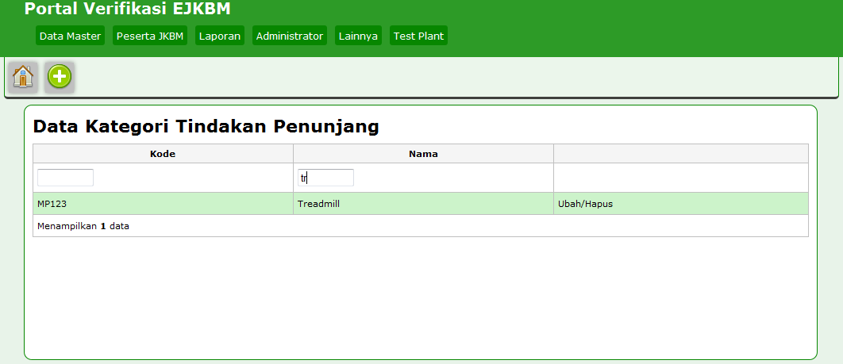

### 4. Tindakan Penunjang

#### Menambah data tindakan penunjang

* Arahkan kursor pada menu **data master --> Tindakan Penunjang --> ‘**Klik**’ Buat baru**. Maka akan muncul form **Buat Baru Tindakan Medis** seperti ditunjukkan pada gambar dibawah.

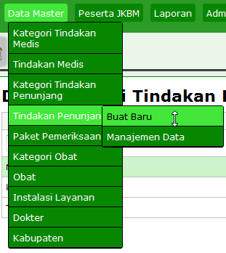

* Masukkan kode tindakan penunjang pada kolom **kode,** masukkan kode kategori tindakan penunjang pada kolom **kode kategori tindakan penunjang,** masukan nama tindakan penunjang pada kolom **nama,** masukan tarif atau biaya tindakan penunjang pada kolom **tarif,** dan pilih salah satu flag (Puskesmas atau rumah sakit)**.** Kemudian klik tombol simpan.  . Dapat dilihat pada gambar dibawah ini.

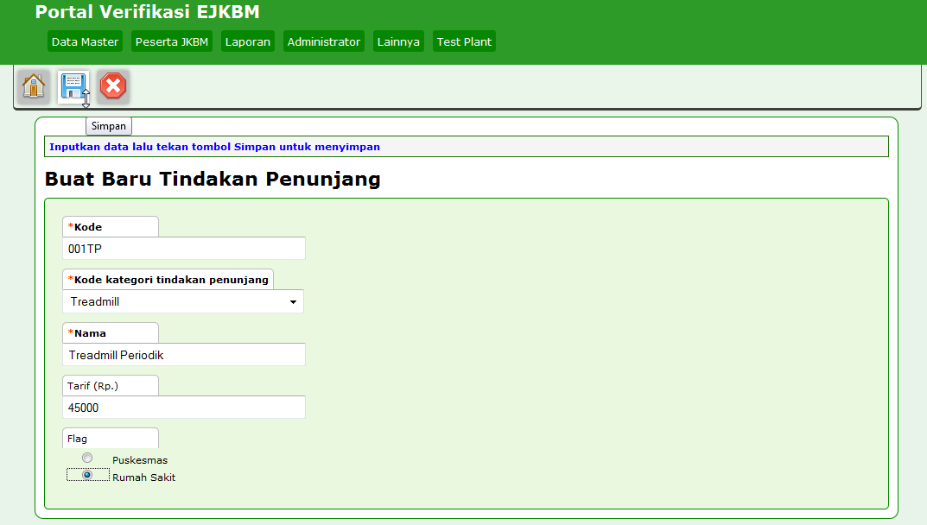

#### Manajemen data tindakan penunjang.

* Arahkan kursor pada menu **data master --> Tindakan Penunjang -->** ‘Klik’ **Manajemen Data** seperti ditunjukkan pada gambar dibawah.. Maka akan muncul form **Data Tindakan Penunjang**

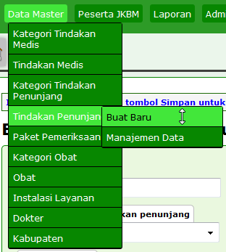

* Pada **Data Tindakan Penunjang** dapat dilakukan pencarian berdasarkan kode, kategori tindakan penunjang, atau Nama dengan memasukkan kata kunci pada kolom yang disediakan (ditunjukan pada gambar dibawah ini). Jika ingin menambah kategori baru dapat menggunakan tombol tambah di sebelah atas. 

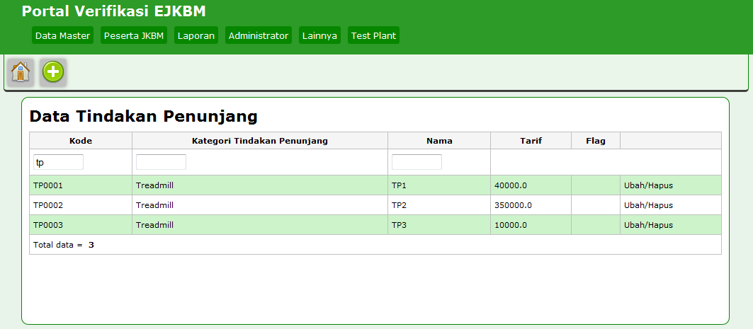

### 5. Paket Pemeriksaan

#### Menambah data Paket Pemeriksaan

* Arahkan kursor pada menu **data master --> Paket Pemeriksaan --> ‘**Klik**’ Buat baru**. Maka akan muncul form **Buat Baru Paket Pemeriksaan** seperti ditunjukkan pada gambar dibawah.

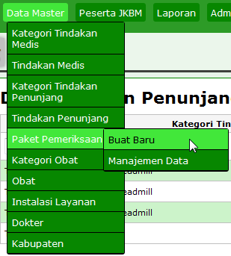

* Masukkan kode paket pemeriksaan pada kolom **kode,** dan lain sebagainya pada form**.** Kemudian klik tombol simpan.  . Dapat dilihat pada gambar dibawah ini.

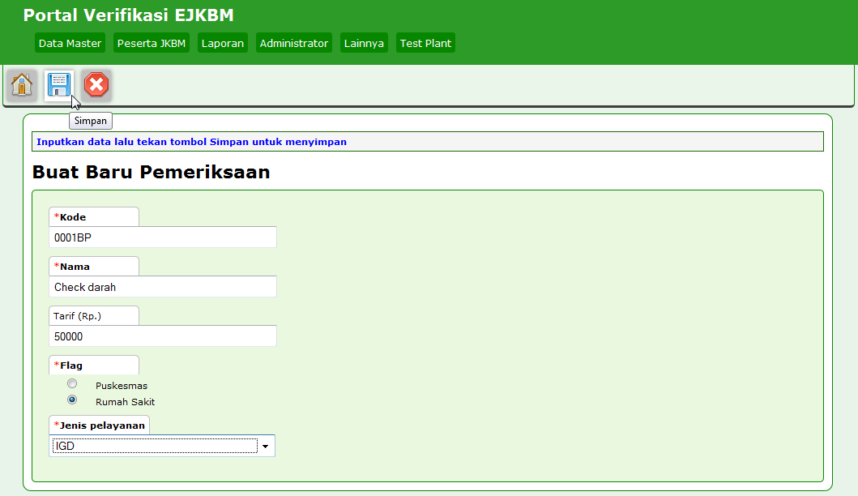

#### Manajemen data pemeriksaan.

* Arahkan kursor pada menu **data master --> Paket Pemeriksaan-->** ‘Klik’ **Manajemen Data** seperti ditunjukkan pada gambar dibawah.. Maka akan muncul form **Data Pemeriksaan**

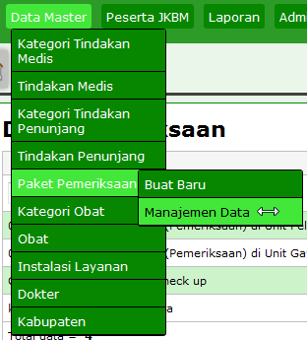

* Pada **Data Pemeriksaan** dapat dilakukan pencarian berdasarkan kode atau Nama dengan memasukkan kata kunci pada kolom yang disediakan (ditunjukan pada gambar dibawah ini). Jika ingin menambah kategori baru dapat menggunakan tombol tambah di sebelah atas. 

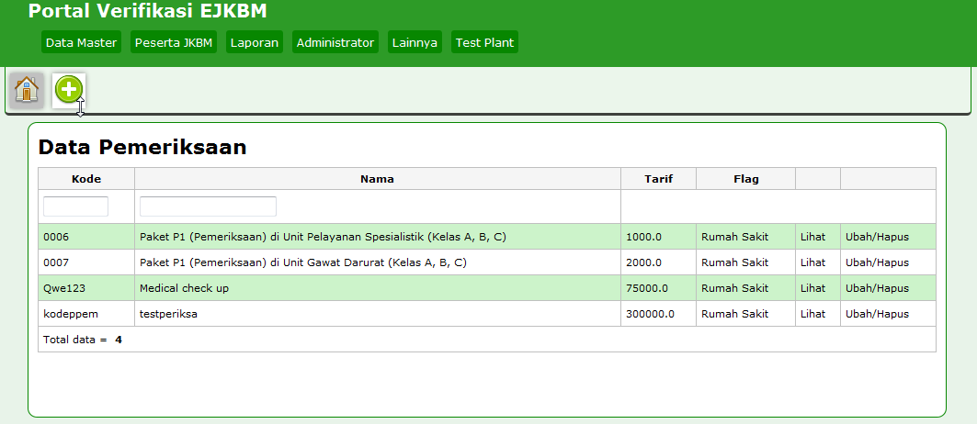

### 6. Kategori Obat

#### Menambah data Kategori Obat

* Arahkan kursor pada menu **data master --> Kategori obat --> ‘**Klik**’ Buat baru**. Maka akan muncul form **Buat Baru Kategori Obat** seperti ditunjukkan pada gambar dibawah.

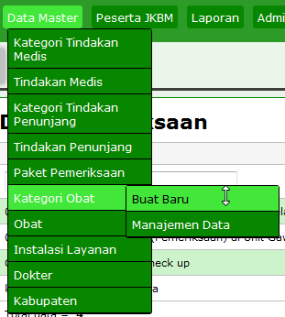

* Masukkan kode kategori obat pada kolom **kode** dan lain sebagainya pada form**.** Kemudian klik tombol simpan.  . Dapat dilihat pada gambar dibawah ini.

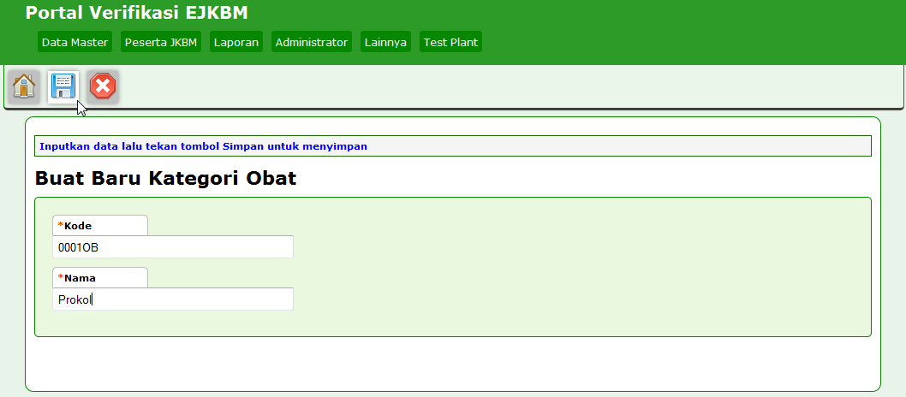

#### Manajemen data kategori obat.

* Arahkan kursor pada menu **data master --> kategori obat-->** ‘Klik’ **Manajemen Data** seperti ditunjukkan pada gambar dibawah.. Maka akan muncul form **Data kategori obat**

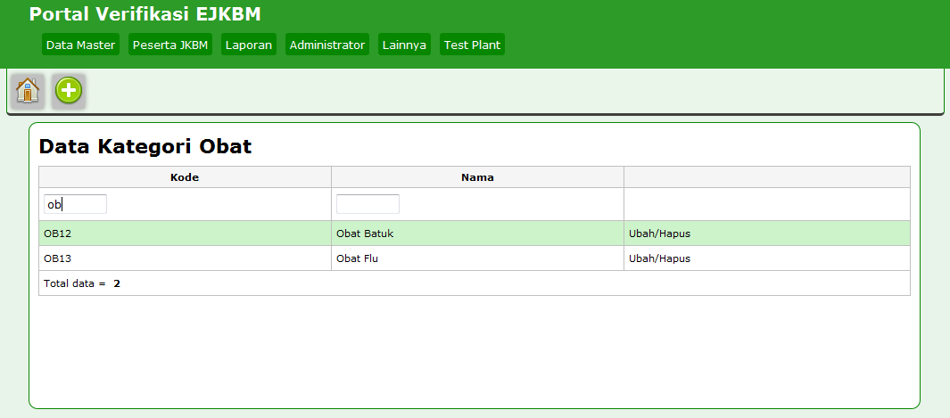

* Pada **Data Kategori Obat** dapat dilakukan pencarian berdasarkan kode atau Nama dengan memasukkan kata kunci pada kolom yang disediakan (ditunjukan pada gambar dibawah ini). Jika ingin menambah kategori baru dapat menggunakan tombol tambah di sebelah atas. 

### 7. Obat

#### Menambah data Obat

* Arahkan kursor pada menu **data master --> Obat --> ‘**Klik**’ Buat baru**. Maka akan muncul form **Buat Baru Data Obat** seperti ditunjukkan pada gambar dibawah.

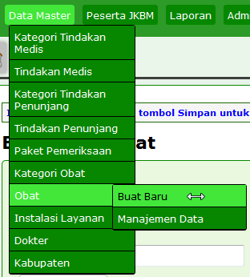

* Masukkan kode obat pada kolom **kode,** **,** dan lain sebagainya pada form**.** Kemudian klik tombol simpan.  . Dapat dilihat pada gambar dibawah ini.

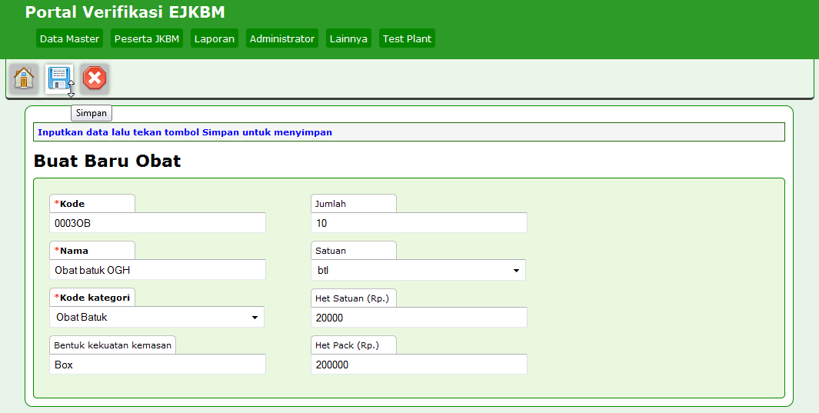

#### Manajemen data Obat.

* Arahkan kursor pada menu **data master --> Obat-->** ‘Klik’ **Manajemen Data** seperti ditunjukkan pada gambar dibawah.. Maka akan muncul form **Data Obat**

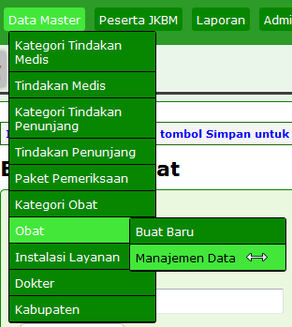

* Pada **Data Obat** dapat dilakukan pencarian berdasarkan kode, kategori tindakan penunjang, atau Nama dengan memasukkan kata kunci pada kolom yang disediakan (ditunjukan pada gambar dibawah ini). Jika ingin menambah kategori baru dapat menggunakan tombol tambah di sebelah atas. 

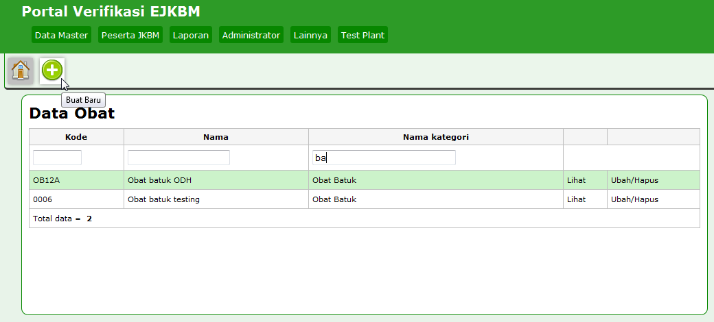

### 8. Instalasi Layanan

#### Menambah data Instalasi Layanan Baru

* Arahkan kursor pada menu **data master --> Instalasi Layanan --> ‘**Klik**’ Buat baru**. Maka akan muncul form **Data Baru** Instalasi Layananseperti ditunjukkan pada gambar dibawah.

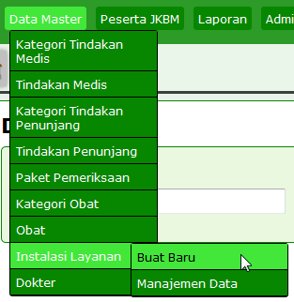

* Masukkan nama pada kolom **nama.** Kemudian klik tombol simpan.  . Dapat dilihat pada gambar dibawah ini.

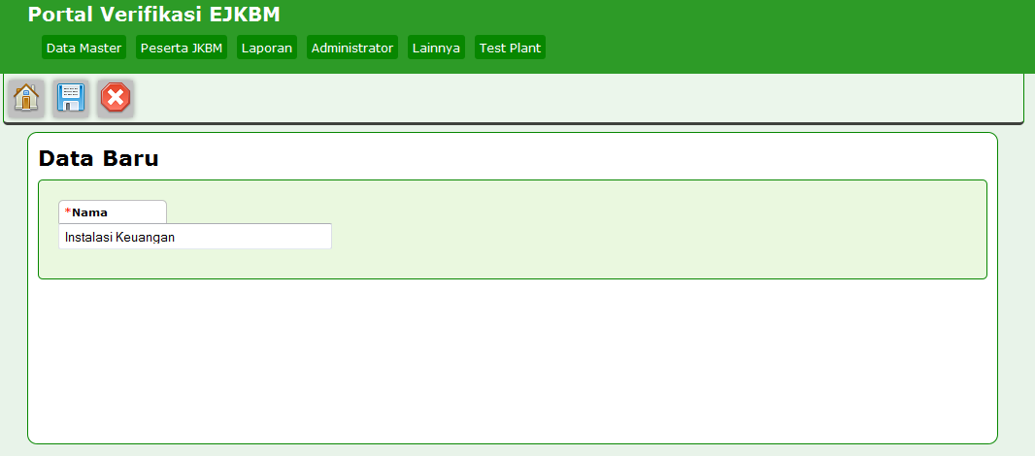

#### Manajemen data Instalasi Layanan.

* Arahkan kursor pada menu **data master --> Instalasi Layanan-->** ‘Klik’ **Manajemen Instalasi Layanan** seperti ditunjukkan pada gambar dibawah.. Maka akan muncul form **Data Instalasi layanan**

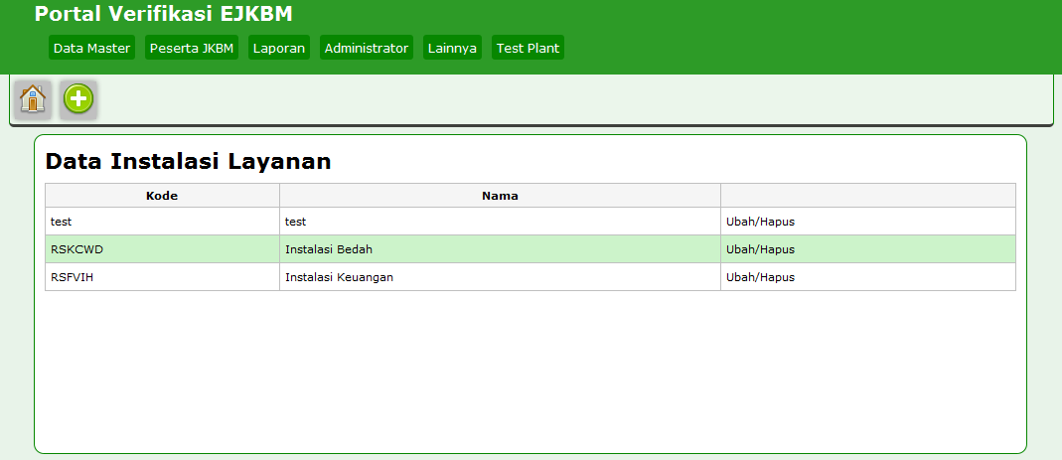

* Pada **Data Instalasi Layanan** dapat dilakukan pencarian berdasarkan kode atau nama dengan memasukkan kata kunci pada kolom yang disediakan (ditunjukan pada gambar dibawah ini). Jika ingin menambah kategori baru dapat menggunakan tombol tambah di sebelah atas. 

### 8. Dokter

#### Menambah data dokter baru

* Arahkan kursor pada menu **data master --> Dokter --> ‘**Klik**’ Buat baru**. Maka akan muncul form **Data Baru** Instalasi Layananseperti ditunjukkan pada gambar dibawah.

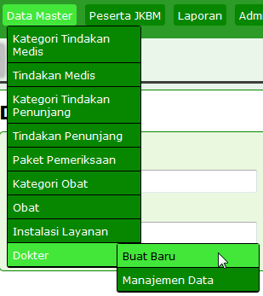

* Masukkan nama pada kolom **nama.** Kemudian klik tombol simpan.  . Dapat dilihat pada gambar dibawah ini.

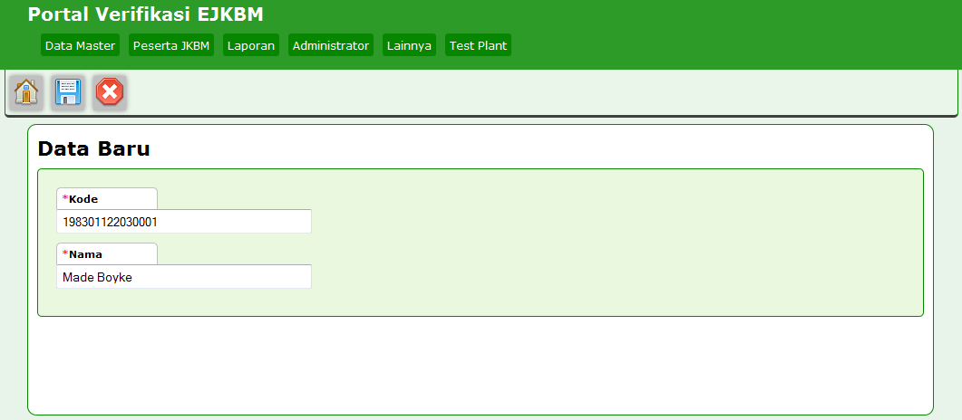

#### Manajemen data Dokter.

* Arahkan kursor pada menu **data master --> Instalasi Layanan-->** ‘Klik’ **Manajemen Instalasi Layanan** seperti ditunjukkan pada gambar dibawah.. Maka akan muncul form **Data Instalasi layanan**



* Pada **Data Instalasi Layanan** dapat dilakukan pencarian berdasarkan kode atau nama dengan memasukkan kata kunci pada kolom yang disediakan (ditunjukan pada gambar dibawah ini). Jika ingin menambah kategori baru dapat menggunakan tombol tambah di sebelah atas. 

## C. Peserta JKBM

Pada Sistem Portal Verifikasi E-JKBM, Menu **Peserta JKBM** merupakan menu yang digunakan untuk keperluan verifikasi data peserta JKBM. Data perbaikan yang berasal dari Sistem Verifikasi E-JKBM-SIM RS akan masuk ke menu ‘**Peserta JKBM’** --> ‘**Data Perbaikan Verifikasi’** sedangkan data peserta yang berasal dari Sistem JKBM akan masuk ke menu ‘**Peserta JKBM’** --> ‘**Data Baru’**. Selain itu, sistem ini juga dapat mengirimkan data peserta ke Sistem Verifikasi E-JKBM untuk selanjutnya dilakukan verifikasi.

Untuk melihat data yang berasal dari Sistem JKBM pilih menu ‘**Peserta JKBM’** --> ‘**Data Baru’**. Dapat dilihat pada gambar dibawah ini :

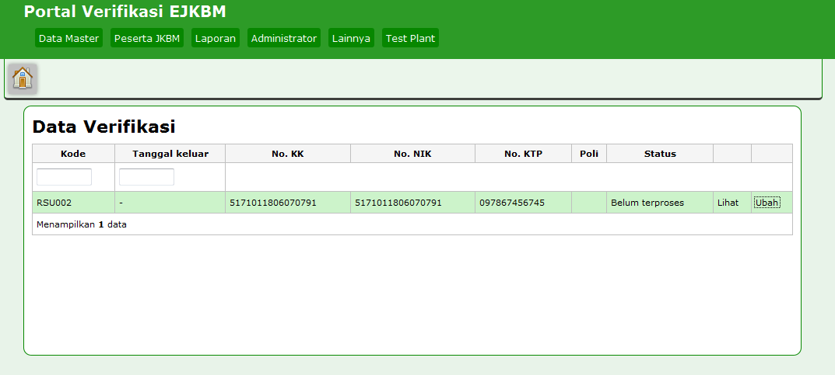

Jika data dirasa perlu untuk diubah. Klik link **ubah** yang berada di kanan list data yang ingin diubah. Maka akan tampil form seperti gambar dibawah ini:

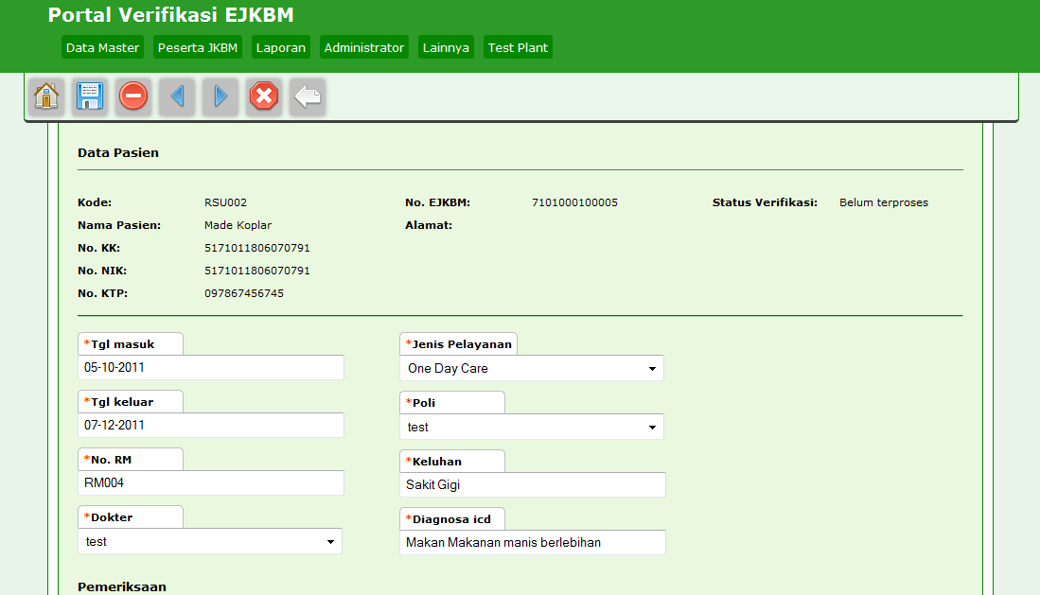

Lengkapilah data yang ingin diubah. Scrool down klik tombol tambah baris untuk menambah data pemeriksaan.

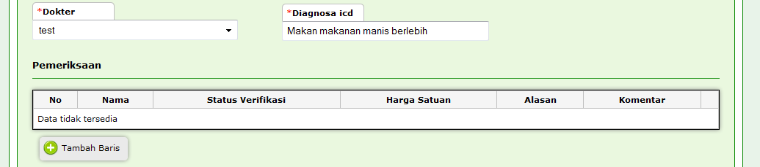

Jika dirasa sudah cukup klik tombol simpan. Selanjutnya data akan masuk ke form data siap kirim yang selanjutnya akan dikirim ke sistem Verifikasi. Untuk melihat pilih ‘**Peserta JKBM**’ --> ‘**Data Siap Kirim**’(Lihat gambar di bawah)

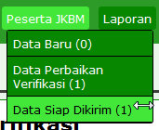

Pilih data yang akan dikirim, kemudian klik tombol kirim. (Ditunjukkan pada gambar dibawah).

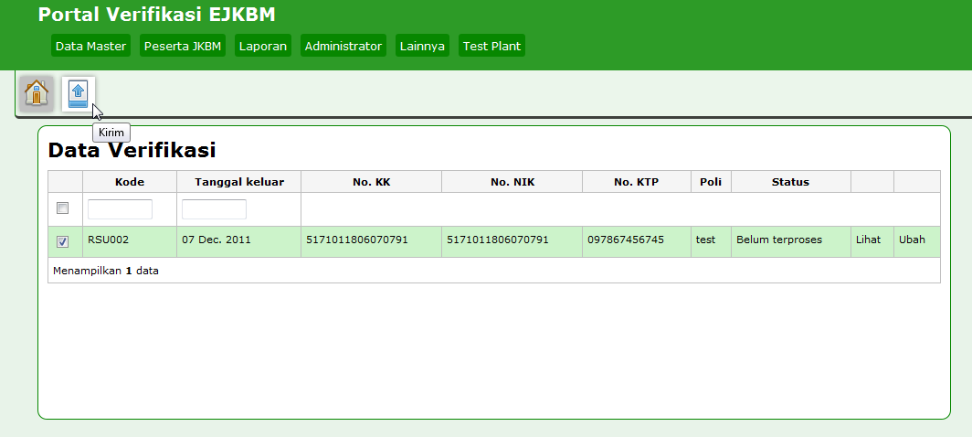

## D. Laporan

Pada Sistem Portal Verifikasi E-JKBM, Menu Laporan digunakan untuk menampilkan laporan hasil verifikasi dengan berbagai jenis. Adapun jenis laporan yang ada pada sistem ini adalah :

### Laporan Data Sukses terverifikasi

Data hasil verifikasi yang dinyatakan layak akan masuk ke laporan data sukses terverifikasi. Untuk melihatnya pilih ‘**Laporan**’-->’**Data sukses terverifikasi’. (**Seperti pada gambar di bawah ini.**)**

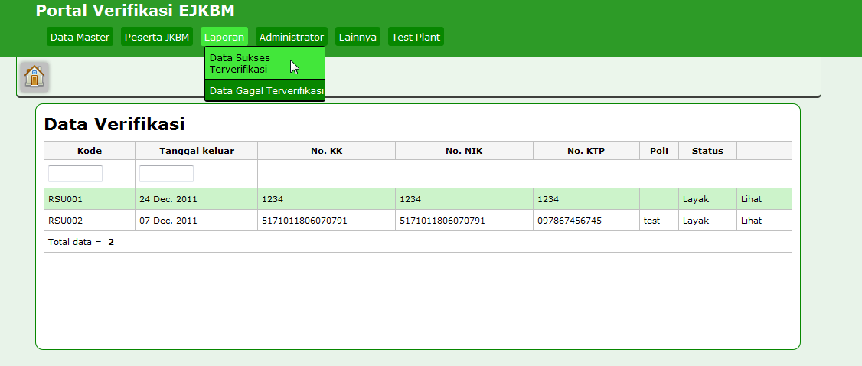

### Laporan Data Gagal terverifikasi

Data hasil verifikasi yang dinyatakan tidak layak akan masuk ke laporan data gagal terverifikasi. Untuk melihatnya pilih ‘**Laporan**’-->’**Data gagal terverifikasi’. (**Seperti pada gambar di bawah ini.**)**

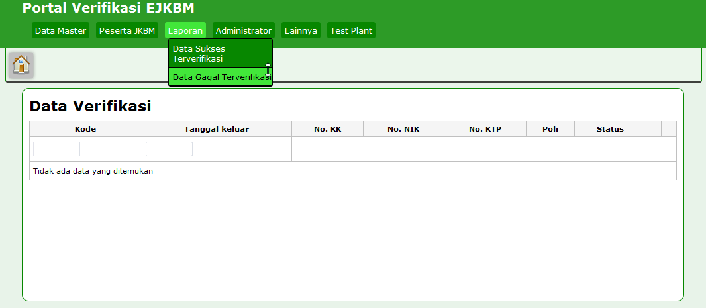

## E. Menu Administrator (Direkomendasikan untuk orang yang mengerti TI)

Menu administrator adalah menu untuk mengatur fungsi-fungsi administrator seperti pengelolaan fungsi-fungsi user yang terkait dengan penggunaan sistem seperti penambahan user baru, penghapusan user, manajemen otoritas user. Pada menu ini juga terdapat pengaturan setting sistem yang terkait dengan link atau koneksi dari luar. Berikut ini merupakan daftar sub menu yang terdapat pada menu administrator:

### Function

#### Menambahkan fungsi user baru

Arahkan kursor pada menu **Administrator --> Function-->** ‘Klik’ **Daftar Fungsi** seperti ditunjukkan pada gambar dibawah.

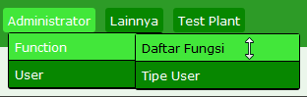

Maka akan muncul form **Daftar fungsi** seperti ditunjukkan pada gambar dibawah ini. Jika ingin menambah fungsi baru dapat menggunakan tombol tambah di sebelah kiri. 

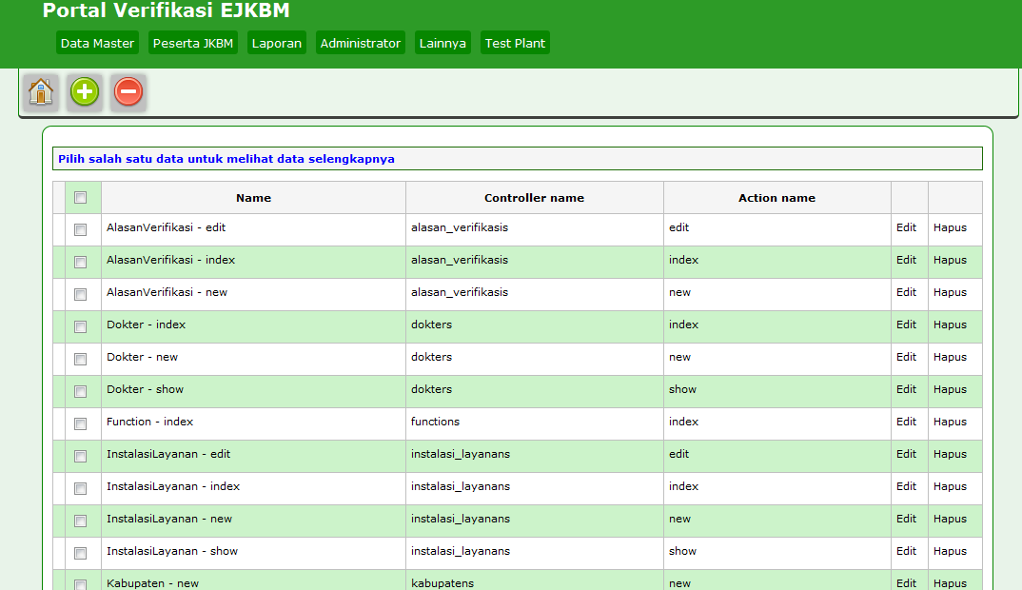

Masukkan **nama**, **controler name**, dan **action name** pada kolom yang ada (dapat dilihat pada gambar dibawah ini) :

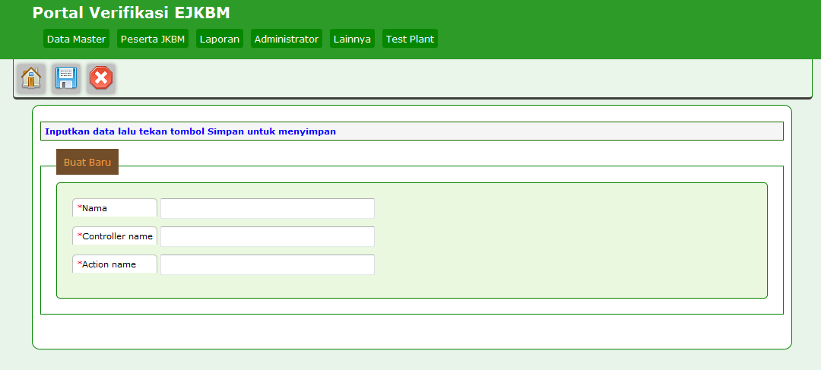

Jika sudah benar, kemudian klik tombol simpan .

### 2. Manajemen User

* Menambah user

Pada sistem ini anda dapat menambah user baru dengan cara pilih **“Administrator” --> ‘User’ -->’Buat baru’.** Masukkan semua data yang diperlukan kemudian klik tombol simpan  (lihat gambar dibawah).

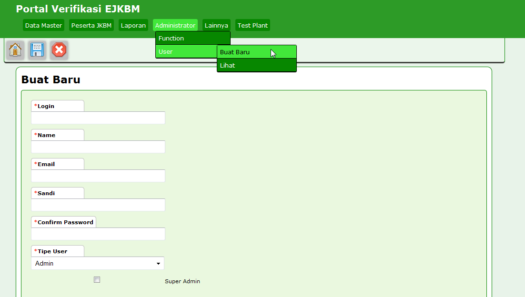

Selain menambah user, anda juga dapat melakukan perubahan atau penghapusan data user. Pilih **Administrator” --> ‘User’ -->’Lihat’.** (Lihat gambar dibawah)

